УО «Белорусский государственный университет информатики и радиоэлектроники»
Кафедра ПОИТ

Отчет по лабораторной работе №1
по предмету «Объектно-ориентированные технологии
программирования и стандарты проектирования»

Выполнил:
Романовская Д. А.
Гр. 451004
Проверил:
Терешкова К. Д

Минск 2026
Цель работы: Целью данной лабораторной работы является изучение и практическое освоение принципов объектно-ориентированного программирования, а именно наследования и полиморфизма типов (виртуальных методов).
Краткие теоретические сведения:
ООП — это парадигма программирования, основанная на представлении программы в виде совокупности объектов, взаимодействующих друг с другом. Основными принципами ООП являются:
- инкапсуляция
- наследование
- полиморфизм
Наследование — это механизм создания нового класса на основе уже существующего. Производный класс (наследник) получает свойства и методы базового класса и может расширять или переопределять его функциональность.
Полиморфизм — это возможность использовать объекты разных классов через общий интерфейс базового класса.
Абстрактный класс — это класс, который не может быть создан напрямую и предназначен для использования в качестве базового. Он может содержать как реализованные методы, так и абстрактные методы без реализации.

Код программы:

namespace firstLab.Shapes // базовый класс, от которого наследуются фигуры
{
public abstract class Shape
{
protected Pen pen;

public Shape(Color color, float width = 2)// конструктор
{
pen = new Pen(color, width);
}

public abstract void Draw(Graphics g); // абстрактный метод
}
}

public class RectangleShape : Shape
{
int x, y, width, height;

public RectangleShape(int x, int y, int w, int h, Color color) : base(color)
//вызов конструктора базового класса
{
this.x = x;
this.y = y;
width = w;
height = h;
}

public override void Draw(Graphics g)//переопределение виртуального метода
{
g.DrawRectangle(pen, x, y, width, height);
}
}

public class TriangleShape : Shape
{
Point p1, p2, p3;

public TriangleShape(Point p1, Point p2, Point p3, Color color) : base(color)
{
this.p1 = p1;
this.p2 = p2;
this.p3 = p3;
}

public override void Draw(Graphics g)
{
g.DrawPolygon(pen, new Point[] { p1, p2, p3 });
}
}
}

public class CircleShape : Shape
{
int x, y, radius;

public CircleShape(int x, int y, int r, Color color) : base(color)
{
this.x = x;
this.y = y;
radius = r;
}

public override void Draw(Graphics g)
{
g.DrawEllipse(pen, x, y, radius * 2, radius * 2);
}
}

public class EllipseShape : Shape
{
int x, y, width, height;

public EllipseShape(int x, int y, int w, int h, Color color): base(color)
{
this.x = x;
this.y = y;
width = w;
height = h;
}

public override void Draw(Graphics g)
{
g.DrawEllipse(pen, x, y, width, height);
}
}

public class LineShape : Shape
{
int x1, y1, x2, y2;

public LineShape(int x1, int y1, int x2, int y2, Color color) : base(color)
{
this.x1 = x1;
this.y1 = y1;
this.x2 = x2;
this.y2 = y2;
}

public override void Draw(Graphics g)
{
g.DrawLine(pen, x1, y1, x2, y2);
}
}

public class SquareShape : Shape
{
int x, y, size;

public SquareShape(int x, int y, int size, Color color) : base(color)
{
this.x = x;
this.y = y;
this.size = size;
}

public override void Draw(Graphics g)
{
g.DrawRectangle(pen, x, y, size, size);
}
}

public class ShapeList
{
private List<Shape> shapes = new List<Shape>();//коллекция базового типа Shape

public void Add(Shape shape)
{
shapes.Add(shape);
}

public void DrawAll(Graphics g)
{
foreach (Shape s in shapes)
{
s.Draw(g); // динамический полиморфизм
}
}
}

public partial class Form1 : Form
{
ShapeList list = new ShapeList();
public Form1()
{
InitializeComponent();

this.Width = 800;
this.Height = 600;
//статическое задание фигур
list.Add(new LineShape(150, 80, 300, 80, Color.Red));
list.Add(new RectangleShape(350, 50, 120, 80, Color.Blue));
list.Add(new EllipseShape(550, 50, 120, 80, Color.Green));
list.Add(new CircleShape(200, 300, 60, Color.Purple));
list.Add(new SquareShape(370, 280, 100, Color.Orange));
list.Add(new TriangleShape(
new Point(600, 280),
new Point(670, 380),
new Point(530, 380),
Color.Brown));
}

protected override void OnPaint(PaintEventArgs e)//переопределение метода
{
base.OnPaint(e);
list.DrawAll(e.Graphics);//отрисовка всех фигур
}

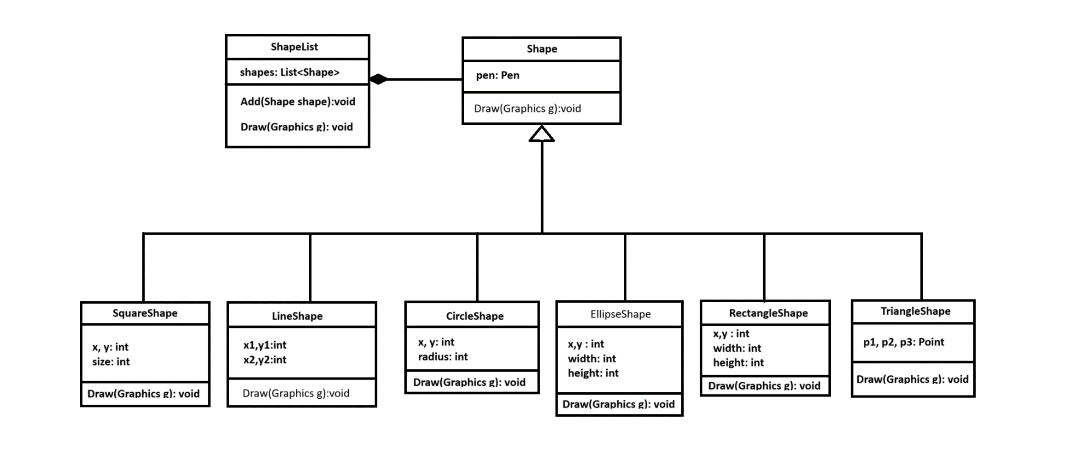

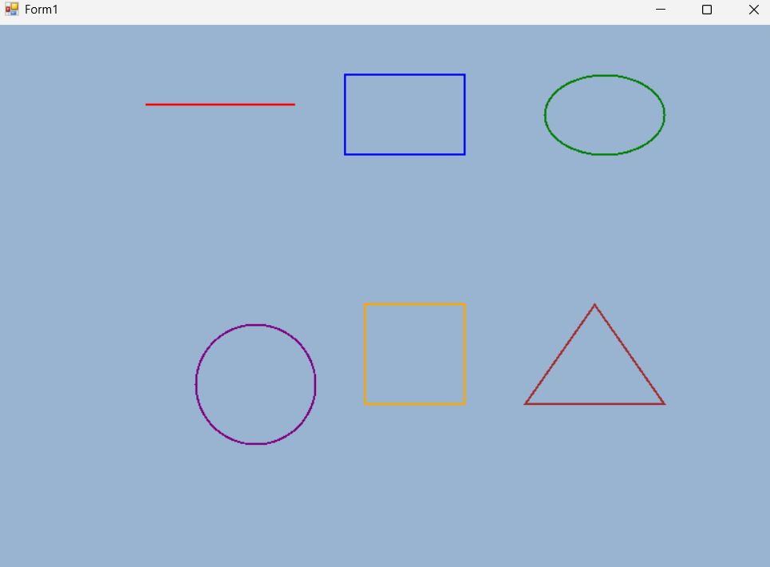

В ходе выполнения лабораторной работы были изучены и практически реализованы основные механизмы объектно-ориентированного программирования — наследование и полиморфизм.
Была построена иерархия классов графических фигур на основе абстрактного базового класса Shape. Реализованы конкретные классы фигур: отрезок, прямоугольник, эллипс, круг, квадрат и треугольник.
Для хранения объектов был создан отдельный класс ShapeList, содержащий коллекцию фигур базового типа. Это позволило продемонстрировать динамический полиморфизм при вызове метода Draw().

